送给小朋友：
通过一个学期的学习，收获很多吧！运用你所学过的知识来检测一下对知识的掌握情况吧，祝你们取得好成绩！
一、看谁算得又对又快。
42÷7 81÷9 32÷4 7×9 25÷5
55＋36 72÷8 8×5 100－19 21÷6
4÷4 18÷3 5×9 16÷2 59÷7
13+24－10 9÷3+3 7×8－8 4×5+10 65－27－12
二、想一想、填一填。
- 桌子上摆着3盘苹果，每盘放2个，一共有多少个苹果？
加法算式是（ ） ， 这是（ ）个（ ）相加，
乘法算式是（ ）×（ ）或（ ）×（ ）
2、想一想、在一个位置上观察一个长方体的电视机纸箱，你最多能看到
（ ）个面。
3、1分=( )秒 ， 80分=（ ）时（ ）分， 60分=（ ）小时 ，
1小时40分=（ ）分
4、公共汽车上有41人，到公园站前门上来5人，后门下去17人，现在车上共有（ ）人。
5、当你面向北时，后面是南，左面是（ ），右面是（ ）。
6、有15架飞机，每3架飞机编成一组，可以编成（ ）组。如果每4架飞机编成一组，可以编成（ ）组，还剩（ ）架。
7、

长绳的长度是短绳的（ ）倍，如果长绳长27米，那么短绳的长度是（ ）米。

8、钟面上有（ ）个大格，（ ）个小格，时针走一个大格是（ ）时，分针走一个大格是（ ）分。
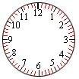
9、
O
O
O
（ ）时（ ）分
（ ）分

10、盒子里有7个红球，2个黄球，任意摸出一个，摸到（ ）球的可能性更大些。
三、相信自己、你能行。
1、时针走一个大格，分针正好走一圈。 （ ）
2、地图是按上北、下南、左东、右西绘制的。 （ ）
3、从9： 00到11： 00，经过了3个小时。 （ ）
4、电梯每秒上升5米，9秒上升35米。 （ ）
5、计算8×9和9×8这两个算式时，所用乘法口诀相同。 （ ）
6、下午2时也就是14时，晚上7时也就是20时。 （ ）
四、选择正确的答案填在括号里。
1、2连续加2，得出18，需要加（ ）次。
A、8次 B、9次 C、10次 D、7次
2、杨树有8棵，柳树的棵树是杨树的6倍，柳树有几棵？列式正确的是（ ）
- 6×8=48（棵 ） B、6+8=14（棵 ） C、48÷6=8（棵 ）
D、48÷8=6（棵）
3、如果小红家在小明家东面，那么小明家在小红家（ ）

A、东 B、南 C、西 D、北
4、观察物体，在正确的图形下面打“√”。

- 从正面看

( ) ( ) ( )

- 从上面看

( ) ( ) ( )

五、看仔细、辨方向。
庆风小学
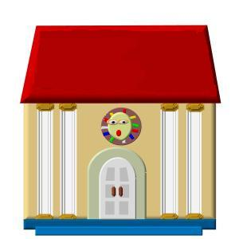
北

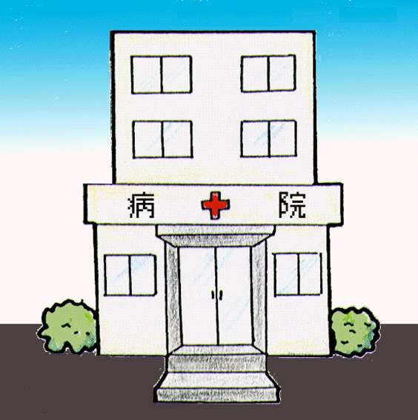
庆客隆
人民医院
院
艺术宫
小红家

小明家
1、小红从家到学校要先向（ ）走（ ）站，再向（ ）走（ ）站。
2、从学校向（ ）走（ ）站，再向（ ）走（ ）站到医院。
3、从人民医院向（ ）走（ ）站到艺术宫。
4、从小明家向西走3站，再向北走2站是公园，请用▲标出。
六、下面是丁丁小组14名同学喜欢看的动画片情况。
西游记 | 蓝猫三千问 | 猛兽侠
3人 | 5人 | （ ）人
根据上表在下面格子里图色。
西游记
蓝猫三千问
猛兽侠
回答下面问题。
- 看猛兽侠的人是看西游记的（ ）倍。

(2)你能再提出2个数学问题并回答出来吗？

七、用你所学的知识来解决下面的问题。
- 冬冬有45元钱，他想买7本书，如果每本书6元钱，他带的钱够吗？

- 元旦联欢会上，同学们用气球布置班级，气球按红、黄、蓝、白四种颜色的顺序依次排列，请问第15号气球是什么颜色？

3、亮亮和品品进行400米赛跑，亮亮用了1分20秒，品品用了1分35秒，谁跑得快？快多少秒？

你答得怎么样？ | 你的书写好吗？ | 做好检查了吗？

